PENGUKURAN LANGKAH KAKI MENGGUNAKAN SENSOR AKSELEROMETER

Kevin Sherdy, Arida Amalia Rosa, Supriadi



Teknik Konputer, Universitas Multimedia Nusantara  
Jl. Scentia Boulevard, Gading Serpong, Tangerang, Banten – 15811, Indonesia

1. Pendahuluan
2. Latar Belakang

Zaman yang sudah serba canggih ini , perkembangan teknologi sudah menjadi hal yang berdampingan dengan manusia dan tidak dapat dipungkiri lagi manusia membutuhkan teknologi untuk melakukan kegiatan sehari-hari. Seperti halnya masyarakat yang memiliki banyak aktivitas dan tak luput dari penggunaan Ponsel Pintar. Aktivitas tersebut kadang menimbulkan pertanyaan tentang apa saja yang kita sudah lewati.

Pada dasarnya aktivitas yang kita lakukan mengharuskan kita berjalan kaki untuk pergi ketempat tujuan kita. Sehingga kita dapat mengetahui seberapa lama aktivitas yang kita jalankan melalui langkah kaki tersebut.

Pembagian poin khusus dari teknologi yang akan dibahas dalam topik ini adalah seberapa banyak langkah kaki yang tepat dalam akselerometer untuk mengetahui aktivitas kita yang menjadi tujuan dari laporan ini.

1. Tujuan Penelitian

Adapun beberapa tujuan penelitian yang akan dibahas yaitu:

1) Mengubah pergerakan yang terekam oleh sensor akselerometer pada sumbu X,Y,Z dan dikonversi menjadi langkah kaki

2) Membandingakan ketepatan langkah kaki dengan data yang berbeda

3) Untuk memenuhi tugas akhir UAS matakuliah Digital Signal Processing

1. Dasar Teory

Band Pass Filter atau sering disingkat dengan BPF adalah filter atau penyaring frekuensi yang melewatkan sinyal frekuensi dalam rentang frekuensi tertentu yaitu melewatkan sinyal yang berada diantara frekuensi batas bawah hingga frekuensi batas atasnya. Tentu data yang dibutuhkan untuk diuji merupakan data yang diambil menggunakan akslerometer sehingga menghasialkan signal yang kurang sinkron. Alasan terakhir mengapa kita menggunakan Band Pass Filter karena data yang kami peroleh merupakan data kategorikal dan Band Pass Filter merupakan cara menguji yang cocok untuk data kami tersebut.

1. Pengolahan Data

MATLAB adalah kependekan dari MATrix LABoratory dikarenakan setiap data pada MATLAB menggunakan dasar matriks. MATLAB adalah bahasa pemrograman tinggi, tertutup, dan case sensitive dalam lingkungan komputasi numerik yang dikembangkan oleh MathWorks. Salah satu kelebihannya yang paling populer adalah kemampuan membuat grafik dengan visualisasi terbaik. MATLAB mempunyai banyak tools yang dapat membantu berbagai disiplin ilmu. Ini merupakan salah satu penyebab industri menggunakan MATLAB. Selain itu MATLAB mempunyai banyak library yang sangat membantu untuk menyelesaikan permasalahan matematika seperti membuat simulasi fungsi, pemodelan matematika dan perancangan GUI.

1. Hasil dan Analisis
2. Data langkah Rara

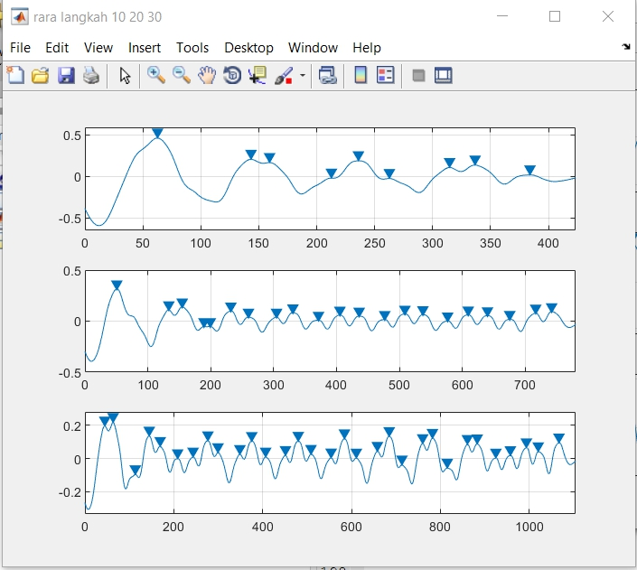

1. Data langkah Andy

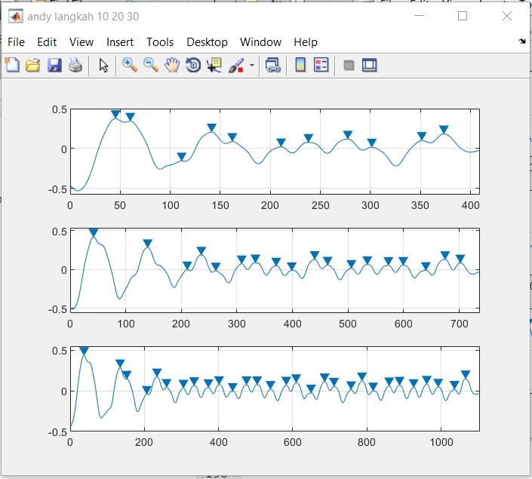

1. Data langkah Kevin

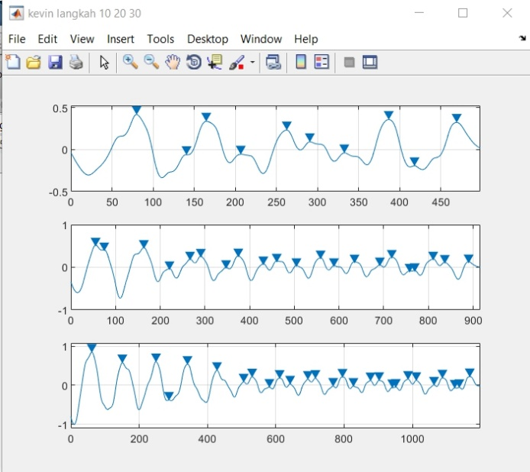

1. Data variasi 5 langkah

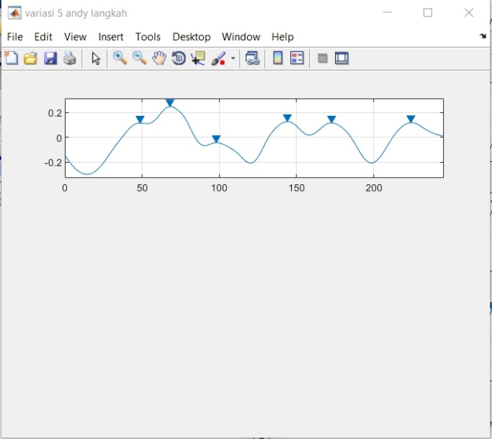

1. Kesimpulan

Dari 4 data yang digunakan terdapat 1 data yang tidak mndapatkan ketidacocokan.

Ucapan Terima Kasih

Kelompok kami ingin mengucapkan terima kasih kepada Pak Aminuddin serta teman-teman yang sudah berkontribusi dalam pembuatan laporan ini.